officedown template

Your Name

2022-03-30

## Quadro Resumo

## Metodologia

A densidade urbana resulta da razão entre a população urbana estimada pela Pesquisa Distrital por Amostra de Domicílios – PDAD e a área com ocupação urbana. A composição dessa área considera os lotes de todos os tipos e usos, as vias, áreas comuns e demais espaços intersticiais entre os lotes e utiliza dados do Sistema de Informações Territoriais Urbanas do DF – Siturb. A densidade demográfica por sua vez é resultado da relação entre o número total de habitantes e a área territorial total das regiões administrativas, incluindo além da área com ocupação urbana, as áreas com uso rural e de preservação ambiental. A área territorial total de cada região é definida na PDAD 2018 que considera a configuração de 33 regiões administrativas. É apresentado ainda a informação de tipologia domiciliar, também extraída da Pesquisa Distrital de Amostra por Domicílios realizada no ano de 2018, em que são destacados os percentuais de casas em cada região além do agrupamento de Apartamentos, quitinetes e cômodos, esse agrupamento são considerados tendo em vista o indicativo de ocupação mais horizontalizadas, com predominância de habitações unifamiliares (casas) ou verticalizada, com predominância de habitações coletivas (apartamentos/ quitinetes/cômodos).

## Resultados

As densidades urbanas nas RAs do Distrito Federal variam de 1,44 hab./ha no SIA a 146,59 hab./ha no Riacho Fundo II com uma média de 55,44 hab./ha no DF. Considerando que o SIA é uma RA predominantemente não residencial e com um número muito pequeno de habitantes, a RA com menor densidade urbana em área predominantemente residencial é o Park Way com 3,81 hab./ha. Esses resultados estão expressos na Tabela 1 que além de densidade urbana, apresenta também os valores referentes às densidades demográficas, à tipologia domiciliar, às áreas com ocupação urbana, à área total. A espacialização dos resultados é apresentada na Figura 1.

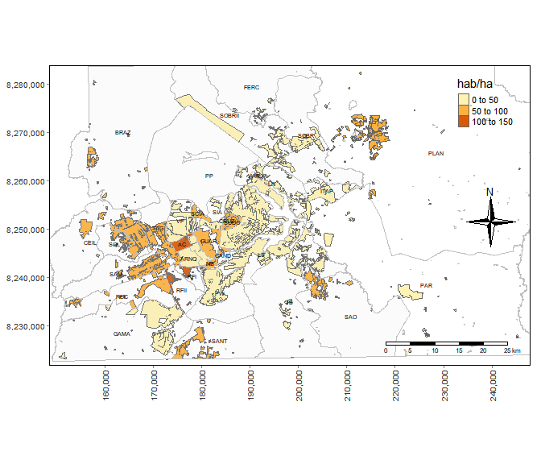

**Figure** : densidade urbana

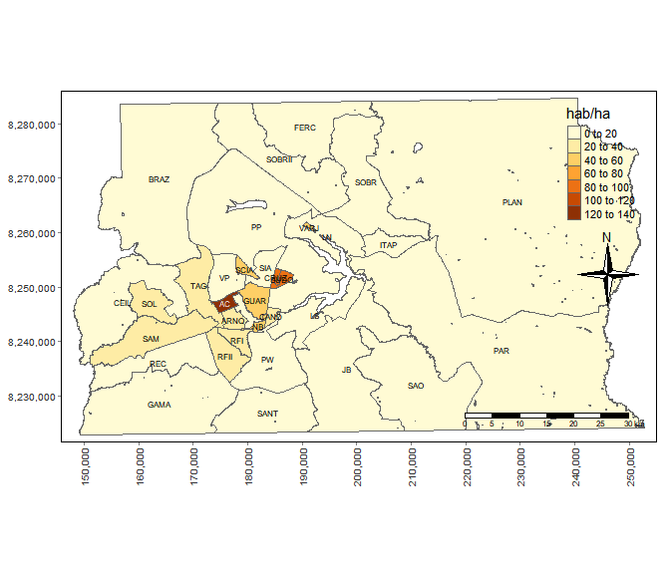

**Figure** : densidade demográfica

### Table 1

head(mtcars)

**Table** : caption 1

| mpg | cyl | disp | hp | drat | wt | qsec | vs | am | gear | carb |
| --- | --- | --- | --- | --- | --- | --- | --- | --- | --- | --- |
| 21.0 | 6 | 160 | 110 | 3.90 | 2.620 | 16.46 | 0 | 1 | 4 | 4 |
| 21.0 | 6 | 160 | 110 | 3.90 | 2.875 | 17.02 | 0 | 1 | 4 | 4 |
| 22.8 | 4 | 108 | 93 | 3.85 | 2.320 | 18.61 | 1 | 1 | 4 | 1 |
| 21.4 | 6 | 258 | 110 | 3.08 | 3.215 | 19.44 | 1 | 0 | 3 | 1 |
| 18.7 | 8 | 360 | 175 | 3.15 | 3.440 | 17.02 | 0 | 0 | 3 | 2 |
| 18.1 | 6 | 225 | 105 | 2.76 | 3.460 | 20.22 | 1 | 0 | 3 | 1 |

### Table 2

RA_nome

densidade.urbana

densidade.demográfica

areaocupada

n

Apartamento.quitinete.cômodo

Casa

Plano Piloto

26.13

4.97

8308.74

217073

74839

9157

Gama

25.21

4.81

5252.99

132404

7210

32104

Taguatinga

54.31

33.33

3869.02

210142

23742

41488

Brazlândia

63.84

1.14

838.53

53534

516

15168

Sobradinho

28.69

3.58

2417.37

69363

3273

17960

Planaltina

55.01

1.16

3227.55

177540

3150

48648

Paranoá

31.12

0.79

2105.04

65519

6609

12425

Núcleo Bandeirante

51.37

49.11

482.47

24786

4200

3831

Ceilândia

91.22

18.16

3836.27

349955

8558

94851

Guará

72.85

53.03

1836.02

133748

19259

21981

Cruzeiro

96.86

97.39

320.87

31079

8111

2839

Samambaia

75.15

23.20

3086.19

231942

10936

57607

Santa Maria

73.00

9.65

1729.73

126262

4660

30897

São Sebastião

60.33

3.54

1537.41

92750

2895

22550

Recanto das Emas

74.54

12.77

1758.12

131058

3475

33677

Lago Sul

5.31

3.90

5582.49

29662

89

8343

Riacho Fundo

102.22

23.63

411.10

42022

4836

8704

Lago Norte

11.10

4.83

3287.00

36474

2525

9147

Candangolândia

64.00

24.98

257.66

16489

670

3943

Águas Claras

130.87

127.74

896.63

117346

41436

186

Riacho Fundo II

146.59

22.11

580.18

85047

8592

17535

Sudoeste/Octogonal

84.12

84.36

648.62

54559

22352

99

Varjão

101.11

54.56

87.93

8891

757

1992

Park Way

3.81

1.61

4986.79

19022

38

4865

SCIA/Estrutural

64.73

48.09

548.73

35520

962

9119

Sobradinho II

15.70

4.20

4847.31

76125

1746

19789

Jardim Botânico

16.70

1.78

3093.72

51650

1281

14491

Itapoã

35.82

18.14

1737.62

62234

1761

16275

SIA

1.44

0.66

1333.69

1926

195

455

Vicente Pires

17.84

15.57

3742.67

66753

3244

16072

Fercal

28.11

0.56

309.05

8687

100

2234

Sol Nascente/Pôr do Sol

91.08

20.52

912.41

83102

465

21437

Arniqueira

29.37

29.37

1335.85

39236

1888

8975

### Table 3

head(cars)

**Table** : cars

| speed | dist |
| --- | --- |
| 4 | 2 |
| 4 | 10 |
| 7 | 4 |
| 7 | 22 |
| 8 | 16 |
| 9 | 10 |

## figures

### A boxplot

boxplot(1:8)

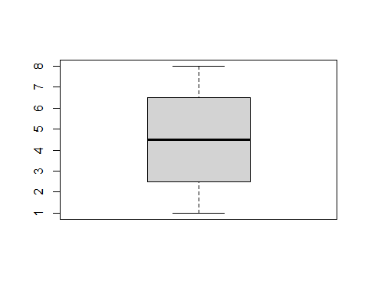

**Figure** : A boxplot

### A barplot

barplot(1:8)

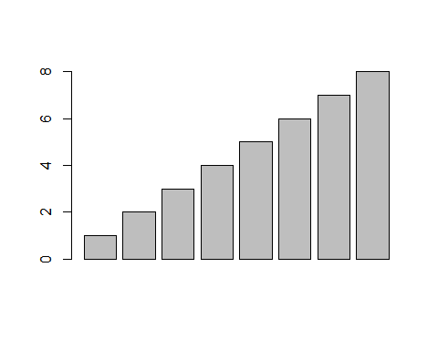

**Figure** : What a barplot

## Lists

Amet nunc eros curabitur tellus massa, eros maximus porttitor sociosqu, pellentesque.

* Erat mauris egestas finibus tincidunt sed in rhoncus a tellus etiam.
  + A adipiscing per ultricies justo tellus lorem.
    - Imperdiet ut dui primis, sed gravida, at sed nulla.
    - Sem posuere lacus consequat inceptos dapibus duis malesuada finibus.
  + Urna sed dui, ornare, eu turpis mus pellentesque amet amet bibendum.
* Himenaeos tincidunt, auctor dapibus scelerisque, montes nunc faucibus sodales malesuada ridiculus sed cubilia ligula.

1. Erat mauris egestas finibus tincidunt sed in rhoncus a tellus etiam.
   1. A adipiscing per ultricies justo tellus lorem.
      1. Imperdiet ut dui primis, sed gravida, at sed nulla.
      2. Sem posuere lacus consequat inceptos dapibus duis malesuada finibus.
   2. Urna sed dui, ornare, eu turpis mus pellentesque amet amet bibendum.
2. Himenaeos tincidunt, auctor dapibus scelerisque, montes nunc faucibus sodales malesuada ridiculus sed cubilia ligula.

Lorem dolor interdum orci eros pellentesque semper tristique, sodales, et sed ut! Porta mattis natoque et. Ac facilisi ipsum viverra elementum vestibulum ligula amet enim magnis luctus ullamcorper. Rhoncus rhoncus elit in at nisl. Tincidunt habitant sit.

* Aptent conubia quam montes id sagittis.
  + Mattis nisi nascetur, aliquam duis ex, tristique.
    - Imperdiet ut dui primis, sed gravida, at sed nulla.
    - Donec ligula nulla ac. Nisl ac at accumsan sagittis eros felis lobortis amet nec phasellus urna bibendum sapien.
  + Eu dui ac id, dictum proin consectetur convallis.
* Facilisi eu lectus mauris lorem. Et sed sapien pellentesque sed etiam vehicula.
* In porttitor id lorem eu efficitur, nisl dis!

## Reference

see figure and table !